UNIVERSITATEA “ȘTEFAN CEL MARE”, SUCEAVA

FACULTATEA DE INGINERIE ELECTRICĂ ȘI ȘTIINȚA CALCULATOARELOR

PROGRAM DE STUDIU CALCULATOARE

”Happy Bee”

Aplicație mobile - manageriere stupina

Student: Profesor coordonator

Andrei Marius-Vasile conf. dr. ing. Schipor Ovidiu-Andrei

Suceava, 2021

Cuprins

TEMA ȘI MOTIVAȚIA ALEGERII 3

I. Capitolul I. Tehnologii utilizate 4

I.1. Tehnologii specifice bazelor de date 4

I.1.1. Tehnologiile SQL și MySQL 4

I.1.2. Elemente specifice bazelor de date 4

I.2. Tehnologii specifice mobile 5

I.2.1. Java 5

I.2.2. XML 5

I.3. IDE-uri și platforme utilizate 5

II. Capitolul II. Specificații de implementare (20 pg) 6

II.1. Proiectarea aplicației 6

II.1.1. Crearea aplicației 6

II.1.2. Proiectarea bazei de date (structura bazei de date, constrângeri asupra datelor) 7

II.2. Proiectarea codului 7

II.2.1. Diagrame UML(clase dezvoltate) 7

II.2.2. Diagrame Workflow(logica principala a programului) 7

II.2.3. Scenarii de testare 7

II.3. Codarea aplicației 7

II.3.1. Implementarea bazei de date 7

II.3.2. Platformă mobile 7

III. Capitolul III. Specificatii de utilizare (20 pagini) 7

III.1. Pornirea aplicației 7

III.2. Utilizarea aplicației 7

IV. Concluzii (1 pagina) 8

V. Bibliografie (1 pagina) 8

VI. Anexe 9

# TEMA ȘI MOTIVAȚIA ALEGERII

Tema proiectului pe care am ales-o este denumită “Happy Bee”. Am ales această temă datorită unei curiozități legate de demersul îngrijirii albinelor și pașii pe care un apicultor îi desfășoară din momentul în care se realizează stupina, cât și pașii ulteriori ai acesteia cum ar fi deplasarea albinelor în anumite puncte pentru o producție cât mai bună, până la verificarea și tratarea acestora, dar și evaluarea producției pe baza cântării.

Motivația alegerii temei ar consta în faptul că acest subiect este prea puțin abordat și mulți apicultori sunt doritori să împărtășească sfaturi despre îngrijirea albinelor sau să știe în ce stadiu se află stupina lor în acel moment. Am dorit să vin în ajutorul acestora pentru a le oferi și altă variantă la agenda clasică pe care se ținea evidența stupinei. Această aplicație o să ofere tot ce au nevoie pentru a putea afla mai repede în ce stare se află stupina și tot odată să poată transmite sfaturi și îndrumări celor ce sunt la început de drum și doresc să transmită mai departe această meserie.

În urma studiului de piață a ieșit la iveală o necesitate foarte mare pentru un produs cât mai complet deoarece în acest moment sunt doar câteva aplicații care nu satisfac nevoile apicultorilor.

Multe din acestea sunt incomplete sau nu mai au suport, chiar și greu de utilizat.

Aplicația este alcătuită din două strucuturi diferite: site web educative, blog și “Agendă apicolă” realizată atât pentru dispozitivele mobile cât și pentru platforma web.

# Capitolul I. Tehnologii utilizate

Aplicația mobile de manageriere stupină este alcătuită din toate tehnologiile prezente în figura, Fig.I.1. În continuare vor fi prezentate aceste tehnologii care au stat la baza creării acestui software pentru apicultori .

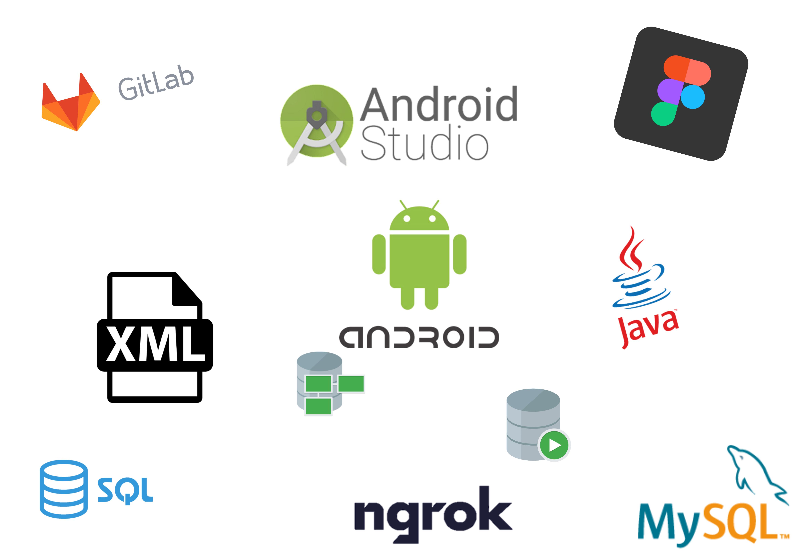

Fig. I.1 Tehnologii și IDE-uri utilizate în cadrul proiectului

## Tehnologii specifice bazelor de date

Deoarece această aplicație avea nevoie de un loc unde să putem stoca datele, am început prin crearea unei baze de date. Aceasta a fost realizate cu ajutorul limbajelor SQL și MySQL. Limbajul SQL a fost utilizat în etapa de conturare a bazei de date, ulterior folosindu-ne de MySQL pentru implementarea si gestiunea acesteia.

### Tehnologiile SQL și MySQL

**SQL** este un limbaj de programare care permite relaționarea intre un sistem și baza de date. Acesta este un limbaj neprocedural, bazat pe algebra relaționară. Cu ajutorul acestui limbaj se pot realiza lucrări de introducere, ștergere și actualizare a datelor. Acest limbaj este răspândit la scală largă datorită beneficilor pe care le oferă**.**

**MySQL** este un model de administrare a bazelor de date relaționare. MySQL folosește un dispozitiv care are la baza sa un sistem precum Windows sau Linux și cu ajutorul acestuia se poate pune în funcțiune o bază de date relaționară care să poată gestiona anumite date cu care aplicația lucrează.

### Elemente specifice bazelor de date

Elementele specifice bazelor de date sunt:

* **Sistemul de gestiune a bazelor de date (SGBD)** este o bază de date care poate fi adusă la zi prin instrucțiuni de tip UPDATE, modificată cu instrucțiunea ALTER sau pentru vizualizarea de rapoarte.

Tabelele din componența unui SGBD pot avea următoarele legături:

* **1:1 –** pentru fiecare înregistrare din tabelul 1 i se potrivește doar o singură înregistrare din tabelul 2**;**
* **1:N –** pentru fiecare înregistrare din tabelul 1 i se potrivește una sau mai multe înregistrări din tabelul 2, dar pentru fiecare înregistrare din tabelul 2 îi corespunde o singură înregistrare din tabelul 1**;**
* **M:N –** pentru fiecare înregistrare din tabelul 1 i se potrivește una sau mai multe înregistrări din tabelul 2 și invers**;**
* Pașii de elaborare a unui **SGBD** sunt:

1. Examinarea mediului în care va fi utilizat SGBD-ul;

2. Schițarea diagramei ERD;

3. Programarea logică a bazei de date;

4. Programarea fizică a bazei de date;

5. Realizarea bazei de date.

* Diagrama ERD este utilizată pentru a pune în evidență legăturile ce se stabilesc între tabele și a câmpurilor aflate în acestea.

## Tehnologii specifice mobile

### Software Android

Android este un software care este disponibil pe majoritatea dispozitivelor mobile cu touchscreen. Aceasta are la bază un kernel Linux fiind dezvoltat de “Open Handset Alliance”. Primul telefon care avea la bază Android a fost HTC Dream în anul 2008. Acesta urmând a fi startul unei noi ere a telefoanelor smart.

Variante ale sistemului Android au fost:

* 1.5 nume de cod Cupcake a fost primul Android intalat pentru prima data pe HTC dream. De aici începând cu adevărat acel salt major în industria telefoanelor;
* 1.6 – Donut prima versiune care ofera suport pentru diferite dimensiuni ale ecranelor dispozitivelor;
* 2.1 – Éclair oferea o bara de căutare, funcții pentru cameră și tool-uri pentru a customiza pozele;
* 2.2 – Floryo

### Java

### XML

## IDE-uri și platforme utilizate

Pentru realizarea proiectului s-au utilizat o serie de platforme pentru a venii atât în ușurarea muncii cât și pentru eficientizarea lucrului în echipă. Pentru realizarea designului web dar și mobile sa utilizat editorul grafic vectorial **Figma**. Acesta este util pentru colaborarea în timp real cu membrii echipei. O altă platformă esențială în realizarea proiectului este **GitLab**, care are principalele două caracteristici: facilitează lucrul în echipă, controlează versiunile aplicației.

Pentru proiectarea bazei de date sa utilizat **SQL Developer Data Modeler**. Principalul avantaj al acestei aplicații este faptul că modul de utilizare al acesteia este intuitiv iar dupa proiectarea fizică a bazei de date se poate genera automat codul pentru baza de date.

.

# Capitolul II. Specificații de implementare (20 pg)

Implementarea aplicației “Happy Bee” s-a realizat trecând prin următorii pași:

1. Definire obiective și structura proiectului;
2. Alegerea tehnologiilor pentru realizarea proiectului;
3. Proiectarea aplicației;
4. Implementarea și testarea aplicației.

Primii doi pași au fost descriși în capitolele anterioare. Proiectarea și implementarea vor fi descrise în continuare.

## Proiectarea aplicației

Pentru orice aplicație partea de proiectare este esențială ea oferă o vedere de ansamblu asupra proiectului pentru a eficientiza etapele ulterioare ale proiectului.

### Crearea aplicației

Design-ul web a fost realizat cu ajutorul tool-ului online [Figma](https://www.figma.com/). O vedere de ansamblu a design-ului aplicației mobile se poate observa în Fig. II.1.



Fig. II.1 Design aplicație mobile

### Proiectarea bazei de date (structura bazei de date, constrângeri asupra datelor)

## Proiectarea codului

### Diagrame UML(clase dezvoltate)

### Diagrame Workflow(logica principala a programului)

### Scenarii de testare

## Codarea aplicației

### Implementarea bazei de date

### Platformă mobile

# Capitolul III. Specificatii de utilizare (20 pagini)

## Pornirea aplicației

## Utilizarea aplicației

# Concluzii (1 pagina)

# Bibliografie (1 pagina)

<https://www.figma.com/>

<http://www.eed.usv.ro/~mdanub/cursuri/>

<https://www.oracle.com/ro/database/what-is-database/>

<https://ro.m.wikipedia.org/wiki/MySQL>

<https://en.wikipedia.org/wiki/Figma_(software)>

<https://www.youtube.com/watch?v=WuBcTJnIuzo&ab_channel=ProgrammingKnowledge>

# Anexe